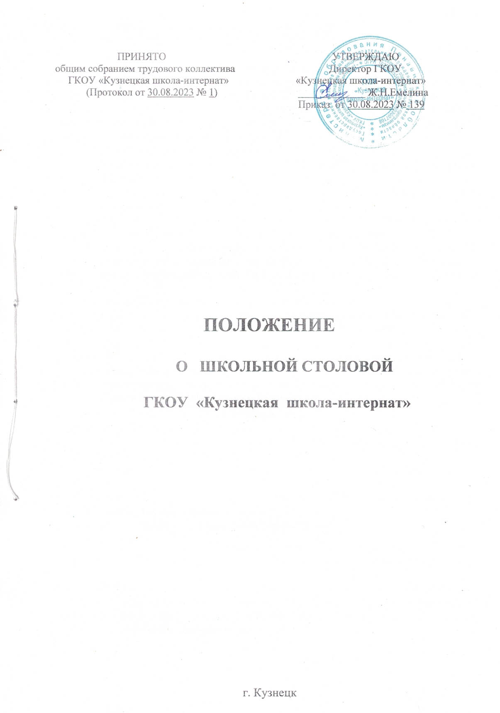

- Общие положения
1.1. Настоящее Положение о школьной столовой (далее - Положение) регламентирует основную деятельность столовой ГКОУ «Кузнецкая школа-интернат» (далее - Учреждение), и разработано в целях организации бесперебойной работы столовой, своевременного приготовления качественной и безопасной пищи, обеспечения права участников образовательной деятельности на организацию питания.
  - Положение разработано в соответствии с:
- Федеральным Законом от 29.12.2012 №273-ФЗ «Об образовании в Российской Федерации»;
- Санитарными правилами 2.3/2.4.3590-20 «Санитарно-эпидемиологические требования к организации общественного питания населения»
1.3. Положение разработано с целью создания благоприятных условий для жизнедеятельности организма обучающихся в процессе обучения и внеурочной деятельности.
1.4. Школьная столовая предназначена для организации питания обучающихся Учреждения.
1.5. Школьная столовая размещается в здании Учреждения. Для питания обучающихся, а также хранения и приготовления пищи в столовой выделены специально приспособленные помещения.
1.6. Работники столовой входят в штатное расписание Учреждения.
1.7. Школьная столовая осуществляет работу в соответствии с графиком работы Учреждения.
1.8. Организация обслуживания обучающихся производится в соответствии с действующим законодательством, нормативно-правовыми актами и методическими материалами по организации общественного питания, санитарно - эпидемиологическими правилами и нормативами, правилами безопасной жизнедеятельности и противопожарными требованиями, организационно-распорядительными документами Министерства образования Пензенской области, Уставом Учреждения и настоящим Положением.

2. Основные задачи
Основными задачами школьной столовой являются:
- обеспечение полноценным, качественным и сбалансированным горячим питанием обучающихся в течение учебного года;
- гарантированное качество и безопасность питания и пищевых продуктов, используемых в питании;
- предупреждение (профилактика) среди обучающихся инфекционных и неинфекционных заболеваний, связанных с фактором питания;
- пропаганда принципов здорового и полноценного питания.

3. Организация питания
3.1. Производство и реализация горячего питания осуществляется работниками школьной
столовой.
3.2. Для обучающихся, находящихся на полном государственном обеспечении, предоставляется ежедневное шестиразовое питание (завтрак, второй завтрак, обед, полдник, ужин, второй ужин), для остальных детей – двухразовое питание (завтрак и обед или обед и полдник по согласованию с родителями (законными представителями)).
3.3. Обеспечение обучающихся горячим питанием производится на бесплатной основе (за счет средств бюджета Пензенской области).
3.4. Организацию питания в Учреждении осуществляет ответственный за организацию питания работник Учреждения, назначаемый приказом директора.
3.5. Горячее питание предоставляется обучающимся только в дни посещения Учреждения.
3.6. Контроль посещения столовой обучающимися и учётом количества фактически отпущенного им питания возлагается на ответственного за организацию питания обучающихся.
Контроль производится на основании сведений о количестве обучающихся, присутствующих в Учреждении.
3.7. Классные руководители ежедневно подают сведения социальному педагогу о количестве обучающихся, присутствующих в Учреждении (согласно классному журналу).
3.8. Ответственный за организацию питания обучающихся несёт ответственность за соответствие количества фактически отпущенного питания количеству обучающихся, присутствующих в школе.
3.9. Школьная столовая осуществляет производственную деятельность согласно режиму работы Учреждения.
3.10. Питание обучающихся производится на основе примерного цикличного четырнадцатидневного меню. Ежедневно, на основе примерного цикличного четырнадцатидневного меню, с учетом фактического наличия продуктов, формируется однодневное меню на предстоящий день, которое утверждается директором Учреждения. Реализация продукции, не предусмотренной утвержденным меню, не допускается. Возможно внесение изменений в утверждённое меню только в случае непредвиденных ситуаций (отключение воды, возврат поставщику некачественного продукта, отмена занятий в связи с низкой температурой воздуха в зимнее время и т.д.).
3.11. Гигиенические показатели пищевой ценности продовольственного сырья и пищевых продуктов, используемых в питании обучающихся, должны соответствовать актуальным и действующим Санитарно-эпидемиологическим правилам и нормативам СанПиН.

4. Порядок осуществления контроля организации питания
4.1. Проверку качества пищи, соблюдение рецептур и технологических режимов осуществляет бракеражная комиссия. Бракераж осуществляется ежедневно. Результаты проверки заносятся в бракеражный журнал.
4.2. Контроль качества и организации питания, соблюдения санитарно-гигиенических правил осуществляет совет по питанию с привлечением родительской общественности.

